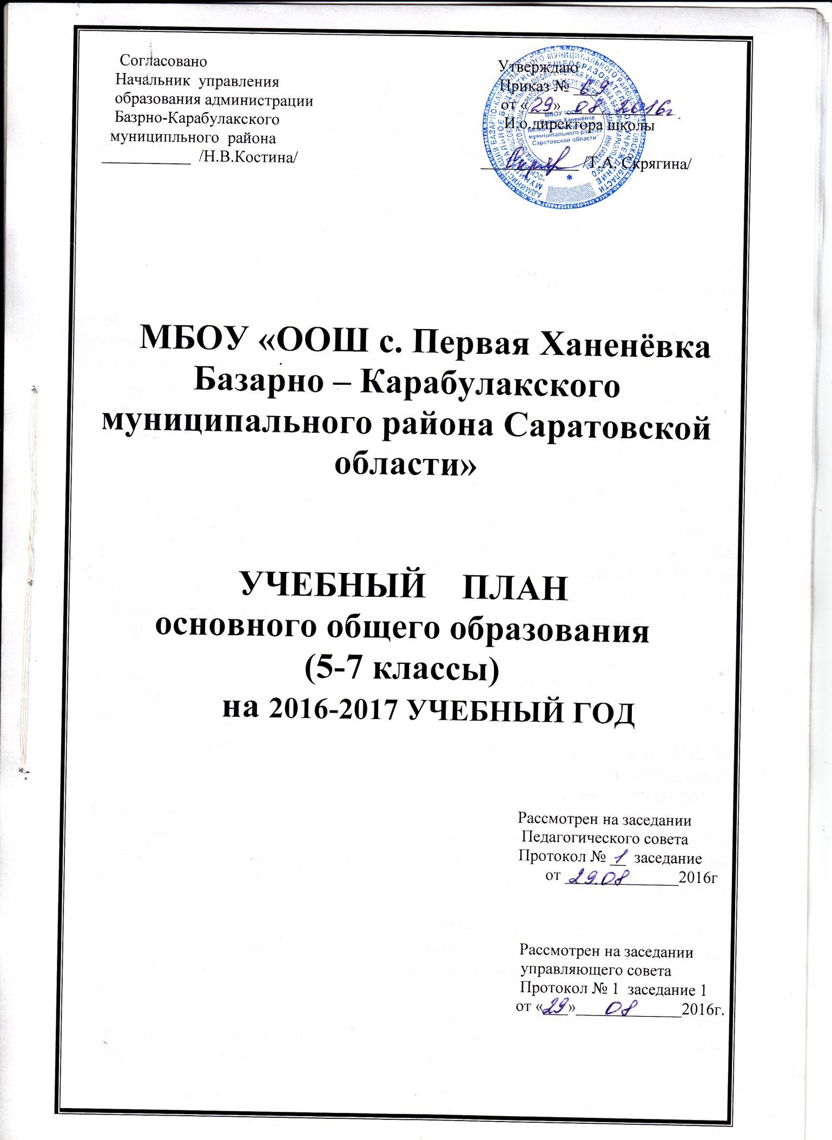

Пояснительная записка к учебному плану
при реализации федеральных государственных образовательных стандартов общего образования
МБОУ « ООШ с.Первая Ханеневка» на 2016-2017учебный год
5-7 классы
1. Общие положения.
1.1. Учебный план ФГОС ООО МБОУ «ООШ с.Первая Ханеневка» на 2016-2017 учебный год является нормативным документом, определяющим распределение учебного времени, отводимого на изучение различных учебных предметов обязательной части и части, формируемой участниками образовательного процесса, максимальный объём обязательной нагрузки обучающихся, нормативы финансирования.
1.2.Учебный план ФГОС ООО МБОУ «ООШ с.Первая Ханеневка» на 2016-2017 учебный год разработан в соответствии с нормативно-правовой базой:
- Федеральным законом от 29.12.2012 № 273-ФЗ «Об образовании в Российской Федерации»;
- федеральным государственным образовательным стандартом начального общего образования (утвержден приказом Минобрнауки России от 6.10.2009 г. № 373, зарегистрирован в Минюсте России 22.12.2009 г., регистрационный номер 15785) с изменениями (утверждены приказами Минобрнауки России от 26.11.2010 г. № 1241, зарегистрирован в Минюсте России 04.02.2011 г., регистрационный номер 19707, от 22.09.2011 г. № 2357, зарегистрирован в Минюсте России 12.12.2011 г., регистрационный номер 22540);
- федеральным государственным образовательным стандартом основного общего образования (утвержден приказом Минобрнауки России от 17.12.2010 г. № 1897, зарегистрирован в Минюсте России 01.02.2011 г., регистрационный номер 19644)
- санитарно-эпидемиологическими правилами и нормативами СанПиН 2.4.2.2821-10 (постановление главного государственного санитарного врача РФ от 29.12.2010 г. № 189, зарегистрировано в Минюсте России 03.03.2011 г., регистрационный номер 19993),
- санитарно-эпидемиологическими правилами и нормативами СанПиН 2.4.4.1251-03 (постановление главного государственного санитарного врача РФ от 03.04.2003 г. № 27, зарегистрировано в Минюсте России 27.05.2003 г., регистрационный номер 4594),
- письмом Департамента общего образования Минобрнауки России от 12.05.2011 г. № 03-296 «Об организации внеурочной деятельности при введении федерального государственного образовательного стандарта общего образования»,
- нормативными правовыми актами министерства образования Саратовской области, регламентирующие деятельность образовательных учреждений региона.

1.2. В учебном плане отражены основные требования базисного плана, представлены все учебные области, обязательные для изучения в 5-7 классах.
1.3. 5-е классы МБОУ «ООШ с.Первая Ханеневка» в 2016-2017 учебном году работают в следующем режиме:
- продолжительность учебного года – 34 учебные недели (по графику)
- продолжительность учебной недели – 6 дней.
- обязательная недельная нагрузка – 32 часа
- продолжительность урока - 45 минут.
6-е классы МБОУ «ООШ с.Первая Ханеневка» в 2016-2017 учебном году работают в следующем режиме:
- продолжительность учебного года – 34 учебные недели.
- продолжительность учебной недели – 6 дней.
- обязательная недельная нагрузка – 33 часа
- продолжительность урока - 45 минут.
7-е классы МБОУ «ООШ с.Первая Ханеневка» в 2015-2016 учебном году работают в следующем режиме:
- продолжительность учебного года – 34 учебные недели.
- продолжительность учебной недели – 6 дней.
- обязательная недельная нагрузка – 35 часа
- продолжительность урока - 45 минут.

Для реализации учебного плана используются учебно-методические комплексы, программы и пособия, рекомендованные Министерством образования и науки РФ, которые обеспечивают освоение программ базового уровня.
При формировании учебного плана соблюдается преемственность учебных планов и программ.
Текущий контроль успеваемости и промежуточная (текущая и годовая) аттестация учащихся осуществляется в соответствии с Положением о формах, периодичности и порядке текущего контроля успеваемости и промежуточной аттестации обучающихся в МБОУ «Основная общеобразовательная школа с.Первая Ханеневка Базарно- Карабулакского муниципального района Саратовской области».
Порядок, перечень предметов, формы проведения промежуточной аттестации определяются учебным планом Школы (в соответствии с п.1 статьи 58 Федерального закона № 273-ФЗ «Об образовании в Российской Федерации»), ежегодно (в августе) принимаются Педагогическим советом и утверждаются руководителем.
Дидактические материалы для проведения промежуточной аттестации разрабатываются учителями в соответствии с образовательной программой Школы, федеральным государственным образовательным стандартом общего

образования, рассматриваются на заседаниях ШМО, принимаются на заседании Педагогического совета и утверждаются приказом руководителя Школы. Промежуточная аттестация проводится в мае текущего года по предметам, изучаемым не менее 1 часа в неделю.
В 2016-2017 учебном году предусматривается промежуточная (годовая) аттестация:
Класс | Статус класса | Предмет | Форма промежуточной аттестации | Периодичность промежуточной аттестации
5 класс | общеобразовательный | Русский язык | Диктант с грамматическим заданием | 16.05.2017
 |  | География | Тестирование | 17.05.2017
 |  | Математика | Контрольная работа | 18.05.2017
6 класс | общеобразовательный | Русский язык | Диктант с грамматическим заданием | 17.05.2017
 |  | Обществознание | Тестирование | 19.05.2017
 |  | Математика | Контрольная работа | 18.05.2017
7 класс | общеобразовательный | Русский язык | Диктант с грамматическим заданием | 16.05.2017
 |  | Математика | Контрольная работа | 18.05.2017
 |  | Биология | Тестирование | 20.05.2017
1.4. Учебный план включает две части: обязательную и формируемую участниками образовательного отношений. Наполняемость обязательной части определена составом обязательных предметных областей:
-предметная область «филология» включает предметы: русский язык, литература, иностранный язык ;
-предметная область «математика и информатика» включает предмет математика;
-предметная область «общественно-научные предметы» включает предметы: историю, обществознание, географию;
-предметная область «естественнонаучные предметы» включает предмет биологию;
-предметная область «искусство» включает предмет: музыка и изобразительное искусство;
-предметная область «технология»: предмет технология;
-предметная область «физическая культура и ОБЖ»: предмет физическая культура;
- предметная область «основы духовно-нравственной культуры народов России»: предмет основы духовно-нравственной культуры народов России Основы

духовно-нравственной культуры народов России должно обеспечить воспитание способности к духовному развитию, нравственному самосовершенствованию, уважительному отношению к религиозным чувствам. Предмет формирует представления об основах светской этики, основных нормах морали, нравственных и культурных традициях, культуре традиционных религий.
Кроме того, на основании социального заказа обучающихся и их родителей (законных представителей), с учетом специфики ОУ, Учебным планом МБОУ
«ООШ с.Первая Ханеневка» предусмотрено следующее распределение часов части, формируемой участниками образовательного процесса:
- Предмет ОЗОЖ (1час в неделю в 5-7 классах) обеспечивает формирование потребностей у обучающихся в здоровом образе жизни, навыков безопасной деятельности и поведения в чрезвычайных ситуациях.

-Предмет Информатика и ИКТ (1 час в неделю в 5-6 классах) вводится с учетом специфики ОУ, по результатам анкетирования обучающихся и их родителей (законных представителей), введение предмета направлено на формирование системно-информационного подхода к анализу окружающего необходимых во всех областях практической деятельности человека. Предмет «Краеведение» является то, что это не только сумма научных знаний, но и созидательная деятельность, направленная на сохранение природных и культурно-исторических богатств, деятельность, открывающая что-то совершенно новое, ценное для молодого поколения и его ближайшего окружения.
- Предмет «Основы безопасности жизнедеятельности» представлены предметом ОБЖ. Основные задачи реализации содержания: формирование модели безопасного поведения в условиях повседневной жизни и в различных опасных и чрезвычайных ситуациях; формирование психологической культуры и компетенции для обеспечения эффективного и безопасного взаимодействия в социуме. Предмет «Основы безопасности жизнедеятельности» изучается по 1 часу в неделю обусловлено социальным заказом.
в 7 классе – 3часа: «Родное слово» – 1 час, «Краеведение» (биологическое) – 1 час;
«За страницами учебника алгебры» - 1 час.

- информатика и ИКТ – 1 час для формирования навыков пользователя ИКТ;
- основы безопасности жизнедеятельности – 1 час с целью соблюдения преемственности обучения, для формирования навыков безопасной деятельности и правильного поведения в чрезвычайных ситуациях;
- основы здорового образа жизни -1час с целью соблюдения преемственности обучения и для формирования потребности в здоровом образе жизни.

2. Учебный план основного общего образования МБОУ
«ООШ с. Первая Ханеневка», 5-7классов
2.1.Содержание образования на ступени основного общего образования определено следующими системами учебников:
Е.А.Быстрова «Русский язык», изд. «Русское слово», 2014г.
Г.С.Меркин «Литература» изд. «Русское слово», 2014г.
Виленкин «Математика», изд. Просвещение , 2013г.
А.Н.Вигасин «История древнего мира», изд. Просвещение, 2013г.
Л.Н.Боголюбов «Обществознание», изд. Просвещение 2013г.
Н.И.Сонин «Биология», изд. Дрофа, 2013г.
Баринова «География», изд. Дрофа, 2013г.
Бим «Немецкий язык», изд. Просвещение, 2012г.
Н.А.Горяева, О.В.Островская «Изобразительное искусство», изд. Просвещение, 2012г.
А.В.Кураев «Основы духовно-нравственной культуры народов России. Основы православной культуры» 4-5 кл., изд Просвещение, 2012г.

Сетка часов учебного плана 5-6 классов
МБОУ «ООШ с.Первая Ханеневка» на 2016-2017 учебный год .

Предметные области | Учебные предметы |  | Кол-во часов
Обязательная часть |  | 5 класс |  | 6 класс
Филология | Русский язык | 5 |  | 6
 | Литература | 3 |  | 3
 | Иностранный язык (Немецкий язык) | 3 |  | 3
Математика и информатика | Математика | 5 |  | 5
Общественно-научные  предметы | История | 2 |  | 2
 | Обществознание |  |  | 1
 | География | 1 |  | 1
Естественно-научные | Биология | 1 |  | 1
Искусство | Музыка | 1 |  | 1
 | Изобразительное искусство | 1 |  | 1
Технология | Технология | 2 |  | 2
Физическая культура | Физическая культура | 3 |  | 3
Итого |  | 27 |  | 29
Часть, формируемая участниками образовательных отношений |  | 5 |  | 4
Основы здорового образа жизни |  | 1 |  | 1
Информатика |  | 1 |  | 2
Краеведение |  | 1 |  | 1
Обществознание |  | 1
Основы духовно-нравственной культуры народов мира |  | 1 |  | -
Итого: |  | 32 |  | 33
Максимально допустимая недельная нагрузка |  | 32 |  | 33

Сетка часов учебного плана 7класса
МБОУ «ООШ с.Первая Ханеневка» на 2016-2017 учебный год .
Предметные области | Предметы | Кол-во часов
Обязательная часть |  | 7класс
Филология | Русский язык | 4
 | Литература | 2
 | Иностранный язык | 3
Математика и информатика | Алгебра | 3
 | Геометрия | 2
 | Информатика | 1
Общественно-научные предметы | История | 2
 | Обществознание | 1
 | География | 2
Естественнонаучные предметы | Биология | 1
 | Физика | 2
Искусство | Музыка | 1
 | Изобразительное искусство | 1
Технология | Технология | 2
Физическая культура и ОБЖ | Физическая культура | 3
Итого |  | 30
Часть, формируемая участниками образовательных отношений
Математика и информатика | За страницами учебника  алгебры  алгебры алгебры | 1
Естественнонаучные предметы | ОЗОЖ | 1
Общественно-научные предметы | Биологическое краеведение | 1
Физическая культура и ОБЖ | ОБЖ | 1
Филология | Родное слово | 1
Предельно допустимая нагрузка при 6-ти дневной неделе |  | 35

3.Организация внеурочной деятельности начального общего образования МБОУ «ООШ с. Первая Ханеневка» на 2016-2017 учебный год
в 5-7 классах.

Внеурочная деятельность в 2016-2017 учебном году реализуется по направлениям: спортивно-оздоровительное, художественно-эстетическое, научное . Раздел вариативной части «Внеурочная деятельность» позволит в полной мере реализовать требования Федеральных государственных образовательных стандартов общего образования. За счет указанных в учебном году плане часов на внеурочные занятия школа реализует дополнительные образовательные программы. Организация занятий по этим направлениям являются неотъемлемой частью образовательного процесса в образовательном учреждении.
Содержание данных занятий формируется с учетом пожеланий обучающихся и их родителей (законных представителей) и осуществляться посредством различных форм организации, отличных от урочной системы обучения, таких как экскурсии, кружки, секции, конференции, школьные научные общества, олимпиады, конкурсы, соревнования. При организации внеурочной деятельности обучающихся образовательным учреждением используются возможности учреждений дополнительного образования.

Внеурочная деятельность
Направление деятельности | Формы реализации | Количество часов в неделю | Количество обучающихся
Спортивно-оздоровительное | Секция | 2 | 10
Художественно-эстетическое | Кружок «Нотка» | 1 | 8
Научное | Кружок математический  «Наглядная геометрия» | 1 | 7
 | Кружок географический «Путешествуем по Белу свету» | 1 | 10
 | Всего: | 4

